PATIO
Un recreo para pensar.
Arquitectura técnica del MVP
Back y front
Documento de trabajo
Alcance del documento
Define cómo se construye el MVP. La parte 1 (secciones 1 a 13) cubre el back: servicio, autenticación, datos, operaciones críticas, endpoints, métricas, despliegue y pruebas. La parte 2 (secciones 14 a 24) cubre el front: apps, paquetes compartidos, escena 3D, panel, tema y accesibilidad, build, pruebas y orden de implementación. Parte de las decisiones del documento de diseño del sistema.

Nomenclatura
Este documento usa tres roles y los nombra siempre igual, en español y en los identificadores del sistema (colecciones, rutas y valores).
Español | Identificador | Quién es
jugador | player | Quien juega. Se identifica con un ID público y un token, sin contraseña.
moderador | moderator | Quien usa el panel con acceso a sus propios grupos. Tiene una cuenta con contraseña.
administrador | administrator | Quien tiene acceso a todas las funciones del panel. Tiene una cuenta con contraseña.

Moderador y administrador son los dos valores del campo role de una cuenta del panel (colección accounts). Los términos “niño” y “usuario” se leen como jugador, y “docente” y “encargado” como moderador. El resto del documento no los usa.

1. Principios
- Un solo servicio NestJS en un contenedor, organizado en módulos. Escala a cero en Cloud Run y se despliega en un solo paso.
- Los contratos JSON Schema (packages/contracts) son la única fuente de verdad. La API valida con ellos y de ellos salen los tipos.
- El servidor es la autoridad del tiempo, de las reglas de nivel y de los permisos. El cliente evalúa el logro y el servidor valida formato e idempotencia (diseño, 6.4).
- Los resultados son la fuente de verdad. Puntaje, conteos y nivel son contadores derivados que se pueden recalcular.
- Pocas operaciones por pedido, porque el plan gratuito de Atlas admite 100 operaciones por segundo (sección 10).
- Sin servicios externos: sin cola, sin tareas programadas y sin correo. Todo se resuelve dentro de la API y la base.

2. Servicio y módulos
Hay dos superficies HTTP en el mismo servicio: la API del juego (/v1) y la API del panel (/v1/panel). Tienen autenticación distinta y no comparten controladores.
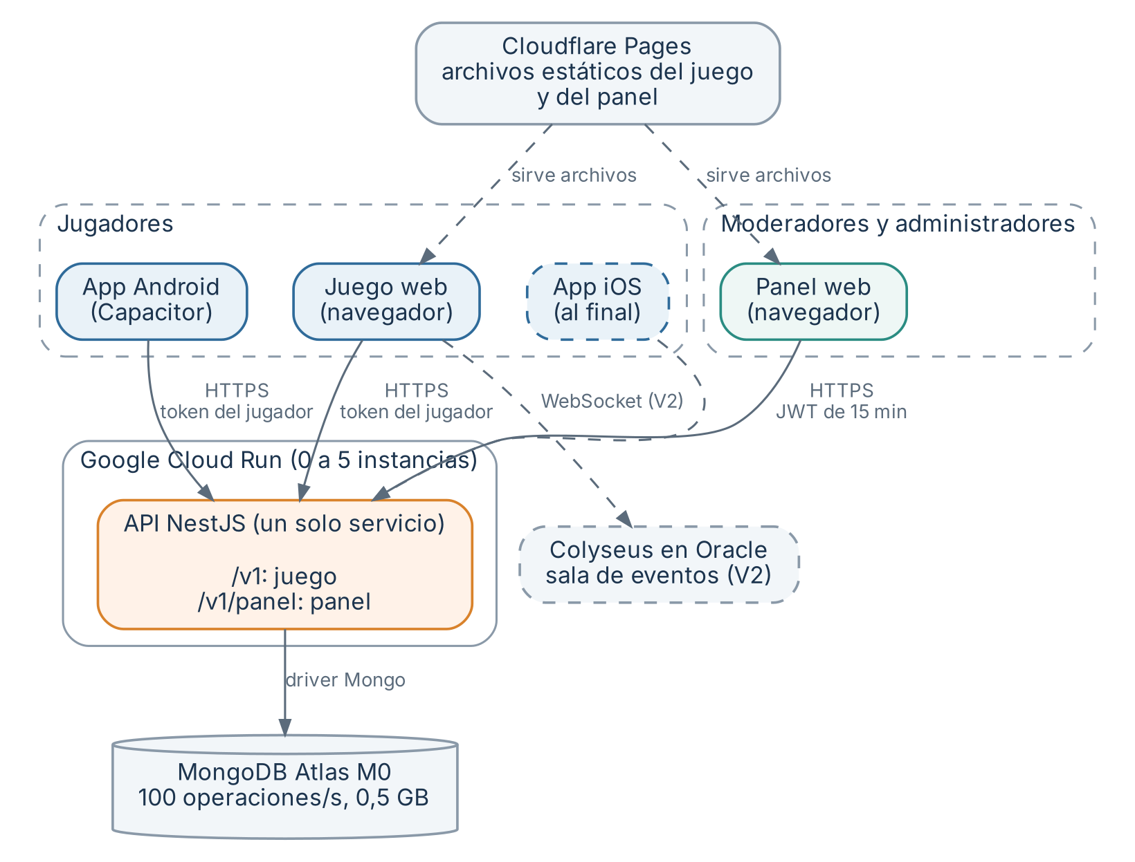
Figura 1. Visión general: clientes, hosting, API y base de datos. Lo punteado es posterior al MVP o se publica al final.
Módulo | Responsabilidad | Depende de
auth | Herramientas puras, sin base de datos: encriptar y comparar contraseñas (argon2id), firmar y verificar JWT, generar tokens y códigos, SHA-256 y HMAC. | ninguno
players | Alta, recuperación, apodo y contadores del jugador, y el guard que identifica al jugador por su token. | auth, word-filter
groups | Grupos y sus códigos: crear, regenerar, desactivar y verificar un código. Incluye el servicio de alcance: qué grupos ve una cuenta, a partir de su rol y su ID. | ninguno
membership | Todo lo que toca a un jugador y a un grupo a la vez: registro con código, unirse, mover o sacar, historial de pertenencia, máximo del grupo y efecto de eliminar un grupo. | players, groups
challenges | Biblioteca de desafíos, autoría y versiones. | contracts
day-sets | Set por grupo y fecha: borrador, publicación, bloqueo y resolución del set de un jugador. | challenges, groups
results | Registro de logros, idempotencia y puntos. | players, day-sets, rules
rules | Puntos por dificultad, reglas de nivel y zona horaria. El cálculo del nivel es una función pura. | ninguno
word-filter | Lista de palabras prohibidas y validación de apodos. | ninguno
stats | Cierre diario perezoso, consultas del panel y rankings. | results, groups, players
accounts | Cuentas del panel: login, renovación y revocación de tokens, cambio de contraseña y el guard que identifica a la cuenta en cada pedido del panel. | auth
platform | Configuración, reloj, límites por IP, errores, logs y health. | ninguno

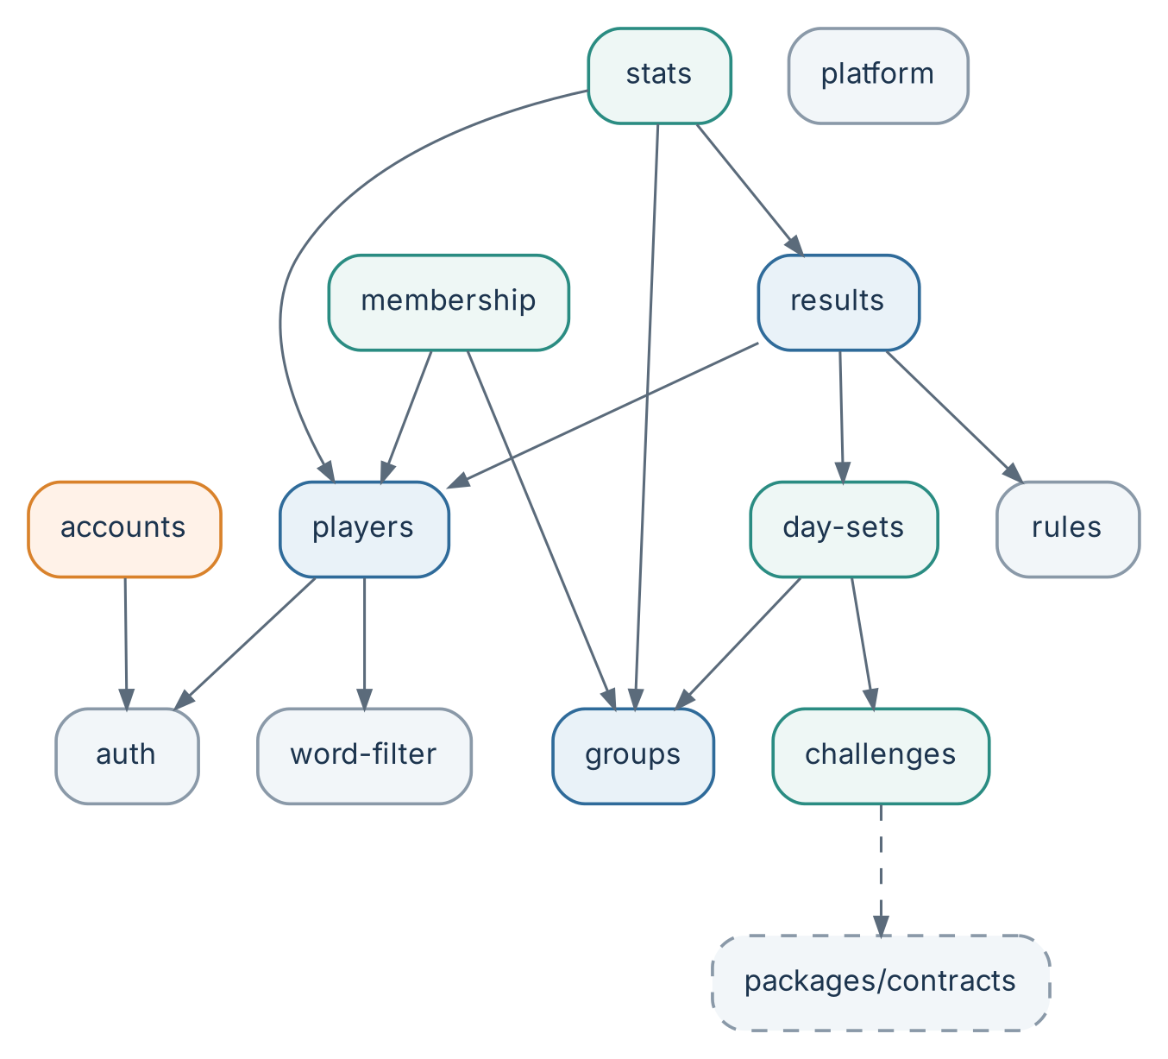
Figura 2. Dependencias entre módulos del back. No hay ciclos: membership junta jugadores y grupos, y auth es independiente.
Para no crear ciclos, las operaciones que tocan jugadores y grupos a la vez viven en membership, que depende de players y de groups. Ninguno de los dos conoce a membership. El registro con código lo orquesta membership: pide a players crear el jugador y después agrega la pertenencia.
auth no depende de ningún módulo: solo ofrece funciones puras. El login del panel vive en accounts y la validación del token del jugador en players, y ninguno de los dos depende del otro. Así auth se prueba sin base de datos y no hay ciclos.
Dentro de cada módulo hay tres capas: controlador (HTTP y validación con el schema), servicio (reglas) y repositorio (acceso a MongoDB). El cálculo de nivel, la normalización de apodos y la resolución del set del día son funciones puras con pruebas propias.

3. Autenticación y permisos

3.1 Jugador
- El ID público (12 caracteres) lo ven moderadores y administradores, así que no es una credencial.
- Al registrarse, el servidor emite un token secreto de 32 bytes aleatorios. Guarda solo su SHA-256, que alcanza porque el token tiene entropía alta. El dispositivo lo envía en cada pedido (Authorization: Bearer).
- El código de recuperación tiene 8 caracteres de un alfabeto de 31 símbolos. El servidor guarda un HMAC-SHA256 con un secreto propio, no el código, y busca por ese HMAC. Con el secreto fuera de la base, una filtración de la base no permite probar códigos sin conexión.
- Recuperar con el código emite un token nuevo y deja sin efecto el anterior. El código no cambia. El dispositivo guarda el código para mostrarlo en el perfil del jugador.
- Reemitir el código (moderador o administrador) genera uno nuevo, guarda su HMAC e invalida el código anterior. No toca el token del dispositivo en uso. El código nuevo se devuelve una sola vez a quien lo reemite.

3.2 Panel
- Contraseña con argon2id. Una cuenta recién creada o reiniciada queda con mustChangePassword hasta que su titular la cambia.
- El login devuelve un token de acceso JWT de 15 minutos (HS256, secreto del servidor) y un token de renovación opaco, del que se guarda el hash. La renovación rota el token en cada uso. Si se reutiliza uno ya rotado, se revoca toda la familia de tokens.
- Sin cookies. El panel y la API quedan en dominios compartidos de tipo vercel.app, pages.dev y run.app, que no comparten cookies. Los tokens viven en el navegador. Mitigaciones: acceso de vida corta, renovación rotativa, política CSP estricta en el panel y ningún HTML escrito por moderadores o jugadores.
- Límite de intentos de login por IP y por correo (sección 8).
- El primer administrador se crea con un comando al desplegar.

3.3 Permisos
Recurso | Administrador | Moderador
Grupos | Todos. | Los suyos (ownerIds lo incluye). Puede crear grupos y queda como dueño.
Jugadores | Todos, incluidos los que no tienen grupo. | Solo los que están en sus grupos.
Mover jugadores | A cualquier grupo o a “Sin grupo”, aunque esté lleno. | Entre sus grupos, y sacarlos de un grupo. Respeta el máximo.
Código de recuperación | Reemitir el de cualquiera. | Reemitir el de sus jugadores.
Apodos | Ver y cambiar. | Solo ver.
Desafíos | Ver y editar todos. | Ver todos, duplicar cualquiera, editar y archivar los suyos.
Sets del día | Cualquier grupo y el set general. | Los de sus grupos.
Estadísticas y rankings | Globales y por grupo. | De sus grupos.
Reglas | Ver y editar (puntos, niveles, zona horaria y tolerancia de medianoche). | Ver.
Palabras prohibidas | Ver, agregar y quitar palabras. | Sin acceso.
Cuentas del panel | Todo. | Sin acceso.
Límites por IP | Ver y editar. | Sin acceso.
Eliminar | Jugadores, grupos, sets del día y cuentas de moderadores (5.8). | Nada. Solo archiva sus desafíos.

El alcance se aplica en un solo lugar: un servicio de alcance (módulo groups) devuelve, para cada cuenta, el filtro de grupos permitidos, y todas las consultas del panel pasan por él. Es la pieza de seguridad más importante del panel y lleva pruebas propias: un moderador nunca ve datos de grupos ajenos.

4. Datos en MongoDB
Una base con una colección por entidad del modelo (diseño, 3.6), más colecciones de apoyo.
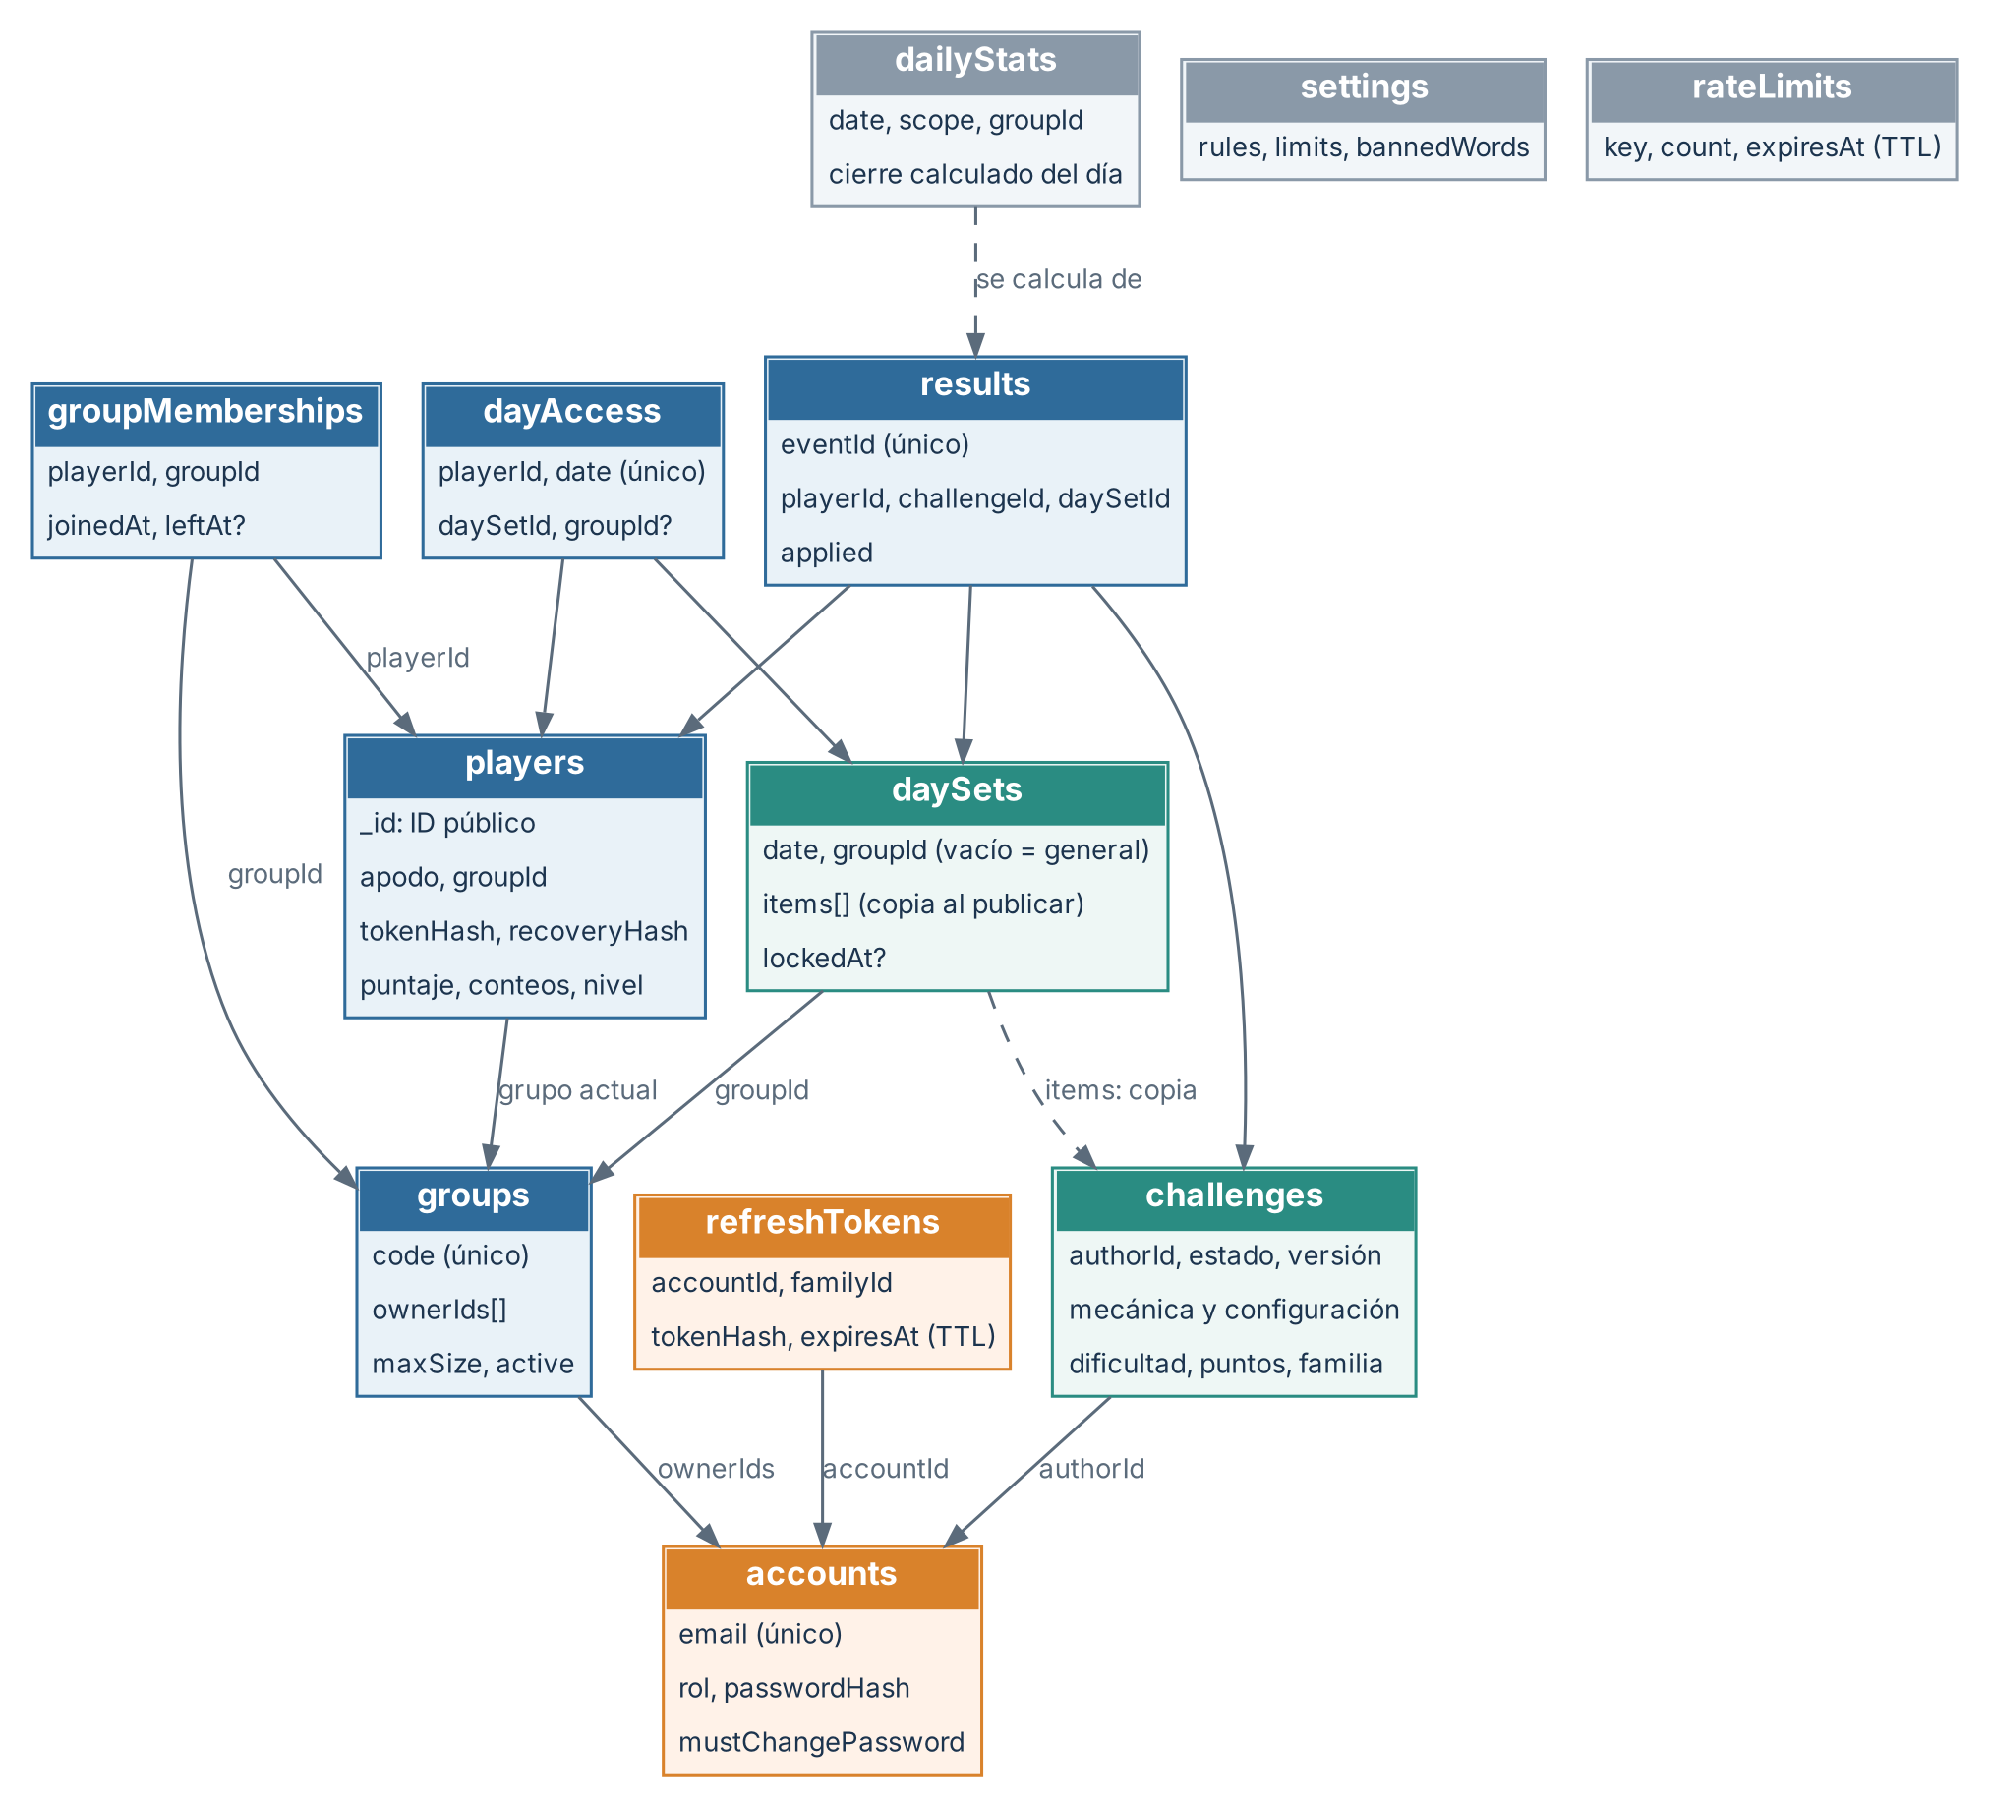
Figura 3. Colecciones de MongoDB y sus referencias. En azul, jugadores y su actividad. En verde, contenido. En naranja, cuentas del panel. En gris, apoyo.
Colección | Contenido | Índices
players | ID público como _id, apodo, grupo actual, tokenHash, recoveryHash, puntaje, conteos por dificultad y familia, nivel, términos aceptados, createdAt, lastActiveAt. | Únicos: tokenHash y recoveryHash. Además {groupId, createdAt} y {createdAt}.
groups | Nombre, código, ownerIds[], maxSize, active, createdAt. | Único: code. Además {ownerIds}.
groupMemberships | playerId, groupId, joinedAt, leftAt?. | {playerId, joinedAt} y {groupId, joinedAt}.
challenges | authorId, estado, versión, texto, mecánica y su configuración, dificultad, puntos, familia, objetivos, assets, updatedAt. | {authorId} y {status}.
daySets | Fecha (AAAA-MM-DD en la zona del día), groupId (vacío = set general), estado, items[] (copia de cada desafío al publicar), lockedAt?, zona horaria. | Único: {date, groupId}.
dayAccess | playerId, date, daySetId, groupId?, createdAt. | Único: {playerId, date}. Además {date, groupId}.
results | eventId, playerId, challengeId, daySetId, date, groupId?, applied, durationMs, createdAt. | Únicos: eventId y {playerId, daySetId, challengeId}. Además {date, groupId}.
accounts | Correo, rol, passwordHash, mustChangePassword, active, createdAt, lastLoginAt. | Único: email.
refreshTokens | accountId, familyId, tokenHash, expiresAt, rotatedAt?. | Único: tokenHash. TTL sobre expiresAt.
settings | Tres documentos: rules (puntos, reglas de nivel, zona horaria y tolerancia de medianoche), limits (límites por IP) y bannedWords (versión y palabras). | Por _id.
dailyStats | Cierres diarios (sección 7). | Único: {date, scope, groupId}.
rateLimits | key, count, windowStart, expiresAt. | Único: key. TTL sobre expiresAt.

- El set se copia: al publicar, items guarda una copia de cada desafío (texto, mecánica, dificultad, puntos, familia y versión). Editar un desafío después no cambia los sets ya publicados, y cada edición sube su versión.
- groupMemberships es el historial y players.groupId es el grupo actual. Un cambio de grupo cierra la fila vigente (leftAt), abre otra y actualiza el jugador. Sin transacciones: primero el historial y después el jugador. Si falla a la mitad, una verificación al leer repara la diferencia tomando el historial como verdad.
- Si un desafío se repite en otro día, el jugador lo resuelve y suma puntos como cualquier otro. Dentro de un mismo set cada desafío se logra una sola vez por jugador: lo garantiza el índice único {playerId, daySetId, challengeId}, que además frena un reenvío con otro eventId.
- Los contadores del jugador (puntaje, conteos y nivel) se derivan de results y se recalculan con un comando de mantenimiento.

5. Operaciones críticas

5.1 Registro (POST /v1/players)
Paso | Qué ocurre
1 | Límite por IP (sección 8).
2 | Validar el esquema. El apodo se normaliza (mayúsculas y tildes) y se compara por palabra completa con la lista de palabras prohibidas. Largo máximo de 20 caracteres.
3 | Si trae código de grupo: debe existir, estar activo y tener lugar (cantidad de jugadores con ese groupId menor al máximo). Errores: GROUP_NOT_FOUND, GROUP_INACTIVE, GROUP_FULL.
4 | Generar ID público, token y código de recuperación. Guardar solo los hashes. Insertar el jugador y, si hay grupo, la fila de pertenencia.
5 | Responder ID, token y código. Es la única vez que el servidor conoce el código en claro.

Bajo concurrencia, el máximo del grupo no es estricto: dos ingresos simultáneos pueden pasarlo por poco. Es aceptable en el MVP. En la V2 la sala limita las conexiones.

5.2 Unirse a un grupo (POST /v1/players/me/group)
Solo si el jugador no tiene grupo. Misma validación del paso 3 del registro. Cambiar de grupo después lo hacen un moderador o el administrador.

5.3 Pedir el día (GET /v1/day)
Paso | Qué ocurre
1 | Hora del servidor y fecha del día en la zona configurada.
2 | Si el jugador ya tiene acceso ese día, se usa su set. Queda fijo aunque lo muevan de grupo. Si ese set fue eliminado, se resuelve de nuevo como en el paso 3.
3 | Si no: se busca el set publicado de su grupo para esa fecha. Si no hay, el set general. Si tampoco hay, se responde “sin set” con la hora de fin del día.
4 | Insertar el acceso (único por jugador y fecha). Si otro pedido simultáneo ya lo insertó, se lee.
5 | Bloquear el set de forma atómica (lockedAt, solo si estaba vacío).
6 | Leer el set después de bloquearlo. La edición del moderador exige lockedAt vacío, así que no puede cambiar lo que ve el jugador.
7 | Responder hora del servidor, fin del día, desafíos del set, los ya logrados ese día y el puntaje. Actualizar lastActiveAt.

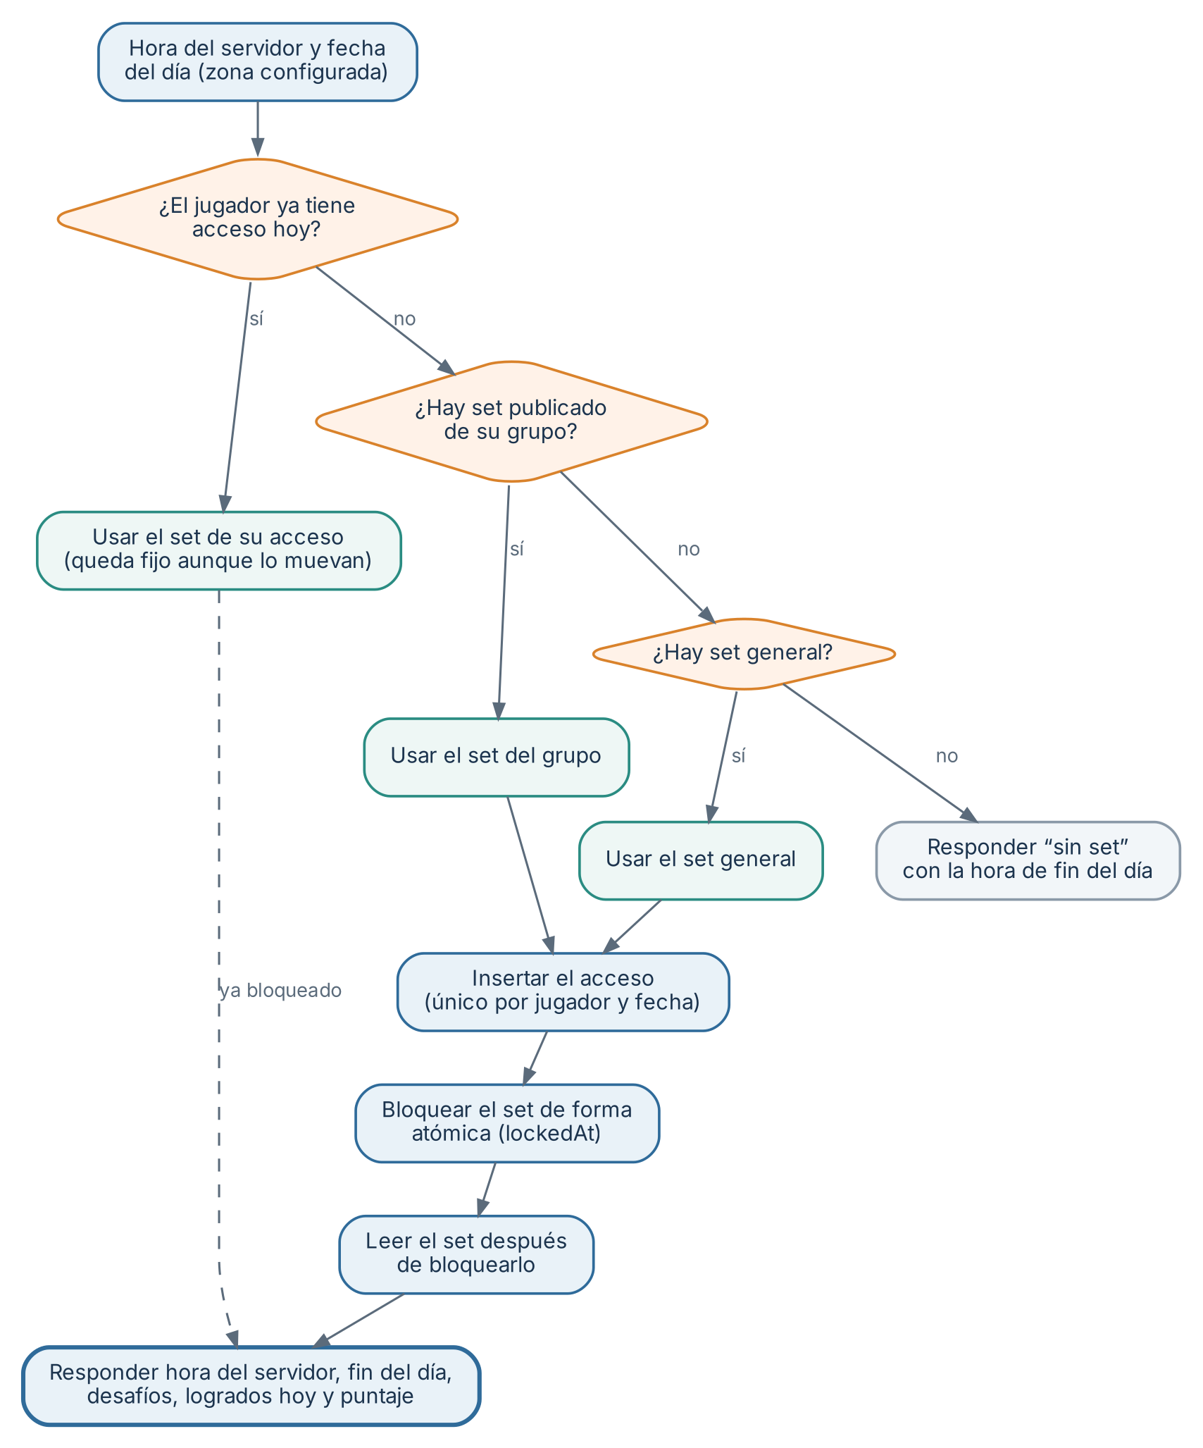
Figura 4. Pedir el día (GET /v1/day): resolución y bloqueo del set.

5.4 Enviar un logro (POST /v1/results)
Paso | Qué ocurre
1 | Entrada: eventId, fecha del set, challengeId y durationMs. Debe existir el acceso del jugador para esa fecha y el desafío debe estar en su set.
2 | La fecha debe ser la de hoy, o la de ayer dentro de la tolerancia de medianoche (30 minutos por defecto, la edita el administrador en rules) para el desafío que estaba abierto.
3 | Insertar el resultado con applied = falso. Dos índices únicos protegen el paso: eventId (si ya existe, se devuelve la respuesta anterior, idempotente) y {playerId, daySetId, challengeId} (un desafío se logra una vez por set).
4 | Sumar los puntos (los del desafío o los de su dificultad), incrementar los conteos por dificultad y familia, y evaluar el nivel con las reglas vigentes: sube mientras se cumpla el requisito del nivel actual. Marcar applied = verdadero.
5 | Si la fecha del resultado ya cerró, marcar su cierre diario como desactualizado.
6 | Responder puntaje y puntos ganados. El nivel no se envía.

Los pasos 3 y 4 no son transaccionales. Si el servidor cae entre ambos, queda un resultado sin aplicar. El reintento con el mismo eventId detecta applied = falso y completa lo pendiente. El comando de recálculo repara cualquier caso residual.
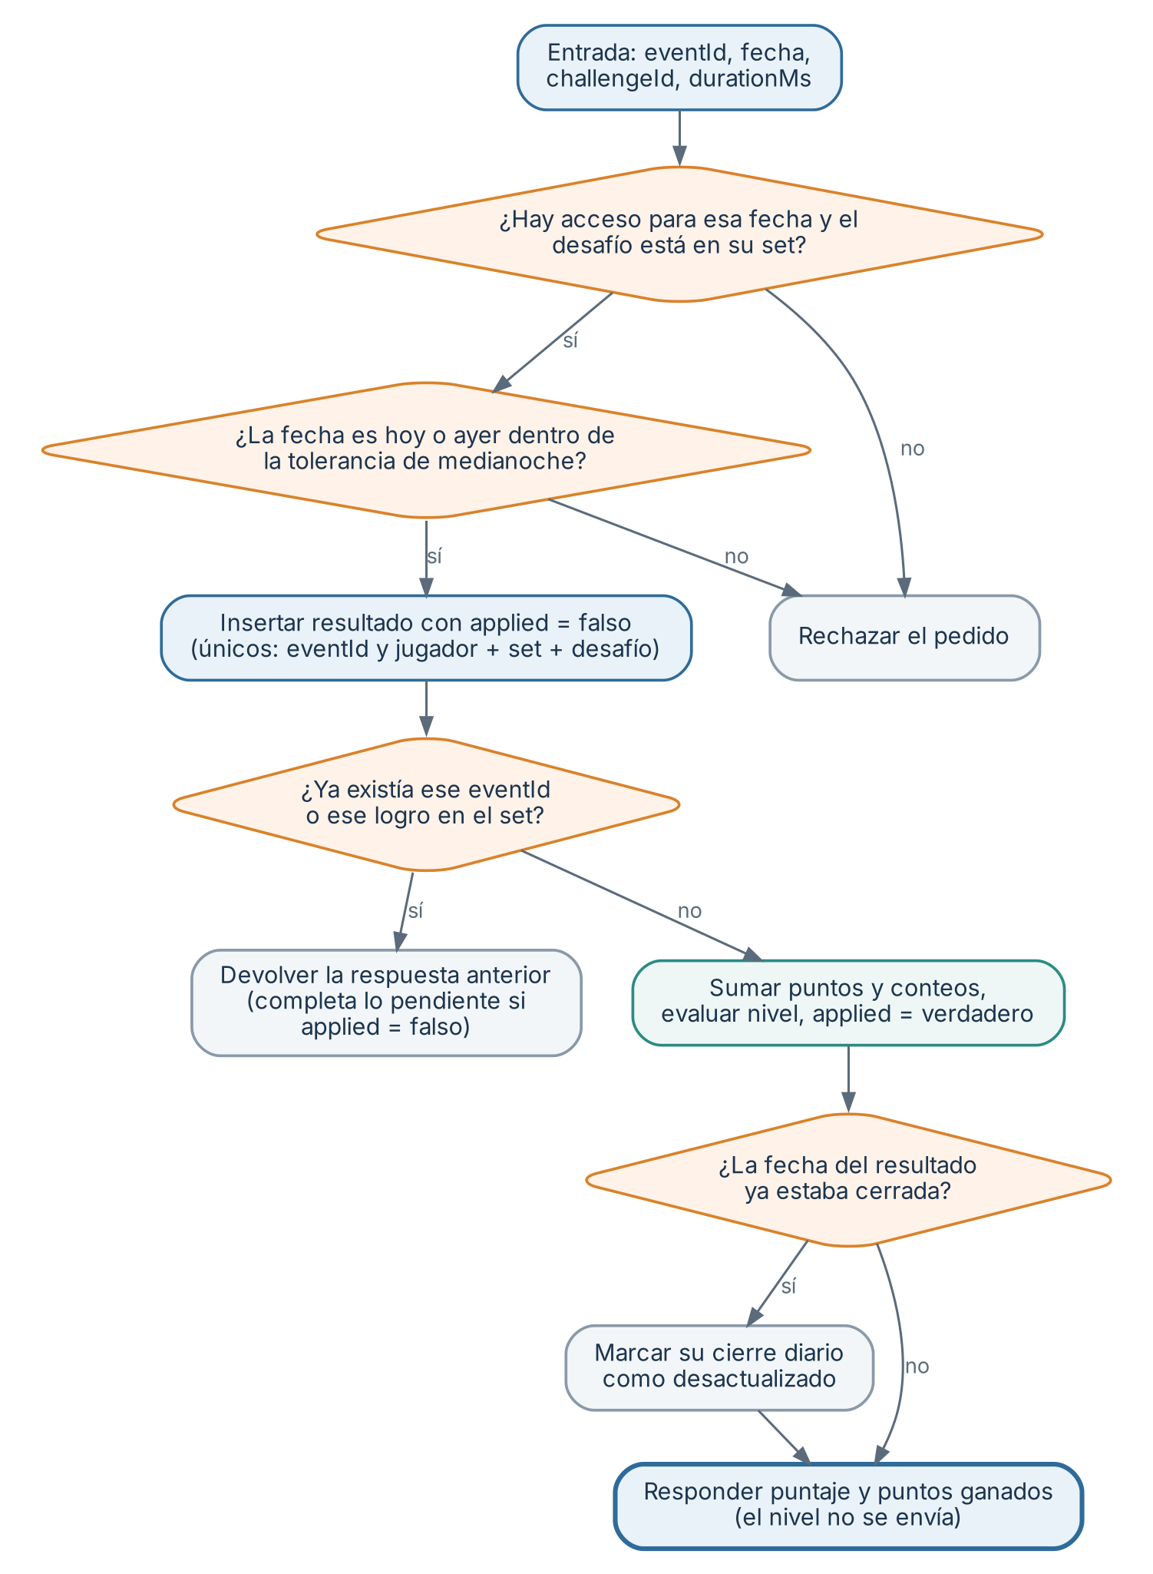
Figura 5. Enviar un logro (POST /v1/results): validación, idempotencia y puntaje.

5.5 Mover o sacar a un jugador (PATCH /v1/panel/players/:id)
Se valida el alcance: un moderador solo mueve entre sus grupos, y respeta el máximo. Se cierra la fila de pertenencia vigente, se abre la nueva y se actualiza el jugador. El set del día ya abierto no cambia (5.3, paso 2). Hay una versión en lote para mover varias tarjetas a la vez.

5.6 Recuperar y reemitir el código
Recuperar (POST /v1/players/recover, pública): límite por IP, búsqueda por HMAC del código, emisión de un token nuevo e invalidación del anterior. Responde ID, token, apodo y puntaje. Reemitir: ver 3.1.

5.7 Publicar un set del día
PUT guarda el borrador, y POST publish lo publica copiando los desafíos a items. Se puede editar o despublicar solo mientras lockedAt esté vacío: la actualización lleva esa condición y devuelve SET_LOCKED si ya lo abrió un jugador. Si el set queda fuera de la referencia de 3 a 5 desafíos, la respuesta incluye un aviso, no un error.

5.8 Eliminar (solo administrador)
Las eliminaciones son definitivas: se borran los documentos, no se marcan. El panel pide confirmación y muestra cuántos datos se verán afectados antes de ejecutar.
Qué se elimina | Efecto
Jugador (DELETE /players/:id) | Se borran el jugador, sus resultados, sus accesos y sus filas de pertenencia. Su token y su código de recuperación dejan de funcionar. Los cierres diarios ya calculados no se tocan, así que las métricas de días pasados siguen igual.
Grupo (DELETE /groups/:id) | Sus jugadores quedan sin grupo (se cierra la fila de pertenencia vigente) y siguen jugando con el set general. Se eliminan sus sets del día. El código deja de existir.
Set del día (DELETE /day-sets/:id) | Sirve para un borrador, un publicado o uno ya bloqueado. Si ya lo abrieron jugadores, el panel lo avisa y dice cuántos. Los resultados registrados se conservan. Un jugador que lo tenía abierto recibe en su siguiente GET /day el set que corresponda (puede quedar “sin set”) y no puede enviar un logro de un set que ya no existe.
Moderador (DELETE /accounts/:id) | Se borra la cuenta y se revocan sus tokens de renovación. El guard del panel (módulo accounts) lee la cuenta en cada pedido, así que un acceso aún vigente deja de servir de inmediato. Sus grupos siguen existiendo: se lo quita de ownerIds y, si no queda ninguno, el grupo lo maneja solo el administrador. Sus desafíos y sets se conservan con el autor marcado como eliminado, y solo el administrador los edita.

- Un administrador no puede eliminar su propia cuenta ni la del último administrador activo.
- No hay papelera: lo eliminado no se recupera desde la aplicación. La única vía es una copia de seguridad (sección 13).
- Cada eliminación deja una línea de registro con quién, qué y cuándo (sección 9).

6. Endpoints
JSON en todos. Errores con la forma { code, message, details } y códigos de dominio estables (GROUP_FULL, NICKNAME_NOT_ALLOWED, SET_LOCKED, FORBIDDEN_SCOPE, entre otros). Listas con paginación por cursor. Versión en la ruta (/v1).

6.1 Juego
Ruta | Acceso | Función
GET /v1/banned-words | Pública | Lista de palabras prohibidas con su versión. Cacheable.
POST /v1/players | Pública | Registro (5.1).
POST /v1/players/recover | Pública | Recuperar con el código (5.6).
POST /v1/players/me/group | Jugador | Unirse a un grupo (5.2).
GET /v1/me | Jugador | Apodo, puntaje y nombre del grupo.
GET /v1/day | Jugador | Estado del día (5.3).
POST /v1/results | Jugador | Enviar un logro (5.4).
GET /healthz | Pública | Estado del servicio, sin tocar la base.

6.2 Panel (prefijo /v1/panel)
Ruta | Rol | Función
POST /auth/login, /auth/refresh, /auth/logout, /auth/change-password | Todos | Sesión y contraseña.
GET, POST, PATCH, DELETE /accounts y POST /accounts/:id/reset-password | Administrador | Cuentas del panel (eliminar: 5.8).
DELETE /groups/:id, /players/:id y /day-sets/:id | Administrador | Eliminaciones (5.8).
GET, POST, PATCH /groups y POST /groups/:id/regenerate-code | Ambos, con alcance | Grupos y sus códigos.
GET /players, GET /players/:id | Ambos, con alcance | Lista con filtros y cursor, y ficha.
PATCH /players/:id y POST /players/move | Ambos, con alcance | Mover o sacar de un grupo, uno o en lote.
PATCH /players/:id/nickname | Administrador | Cambiar un apodo.
POST /players/:id/reissue-recovery | Ambos, con alcance | Reemitir el código de recuperación.
GET, POST, PATCH /challenges, POST /challenges/:id/duplicate, POST /challenges/:id/archive | Ambos, con alcance de autoría | Biblioteca de desafíos.
GET, PUT /day-sets y POST /day-sets/publish, /day-sets/unpublish | Ambos, con alcance | Sets por grupo y fecha.
GET, PUT /rules | Ver: ambos. Editar: administrador | Puntos, niveles, zona horaria y tolerancia de medianoche.
GET, PUT /limits | Administrador | Límites por IP (sección 8).
GET, PUT /banned-words | Administrador | Ver, agregar y quitar palabras. Cada cambio sube la versión.
GET /stats/overview, /stats/challenges, /stats/registrations, /stats/groups, /stats/rankings | Ambos, con alcance | Métricas sobre días cerrados (sección 7).

7. Métricas: cierre diario perezoso
Las métricas del panel se calculan al cerrar cada día. No hay tiempo real ni tareas programadas ni un servicio externo: hoy se ve cómo cerró ayer.
- El panel muestra días cerrados. El día en curso no se calcula: el Resumen muestra ayer y los días anteriores.
- Cada día cerrado tiene documentos en dailyStats: uno global (registros nuevos, grupos creados y jugadores que entraron) y uno por grupo (miembros al cierre del día, jugadores que entraron, logros por desafío y tiempo medio).
- Cuando el panel pide un día cerrado, el servicio busca su cierre. Si no existe o está desactualizado, lo calcula con agregaciones acotadas a esa fecha sobre accesos, resultados y pertenencias, y lo guarda. Después se lee directo.
- El cálculo es idempotente: si dos pedidos lo disparan a la vez, ambos llegan al mismo documento.
- Si llega un resultado de un día ya cerrado (tolerancia de medianoche o reintento tardío), el cierre queda desactualizado y se recalcula en la próxima lectura.
- Miembros del grupo al cierre de un día: filas de pertenencia con joinedAt anterior al fin del día y leftAt vacío o posterior.
- Logro por desafío y por día: logros del grupo ese día sobre los miembros al cierre, junto con cuántos entraron.
- Rankings y evolución de un jugador se calculan al pedirlos, sobre días cerrados y un rango acotado (por ejemplo 90 días). Compromiso: días con acceso sobre días con set disponible, y desafíos logrados sobre los disponibles. Avance: nivel y puntaje. Un grupo tiene a lo sumo 50 jugadores, así que son consultas pequeñas.
- Las fichas de jugadores y la última actividad salen de los datos actuales del jugador, no del cierre.
- Si más adelante se quiere precalcular de madrugada, se puede agregar un disparador externo gratuito sin cambiar el modelo.
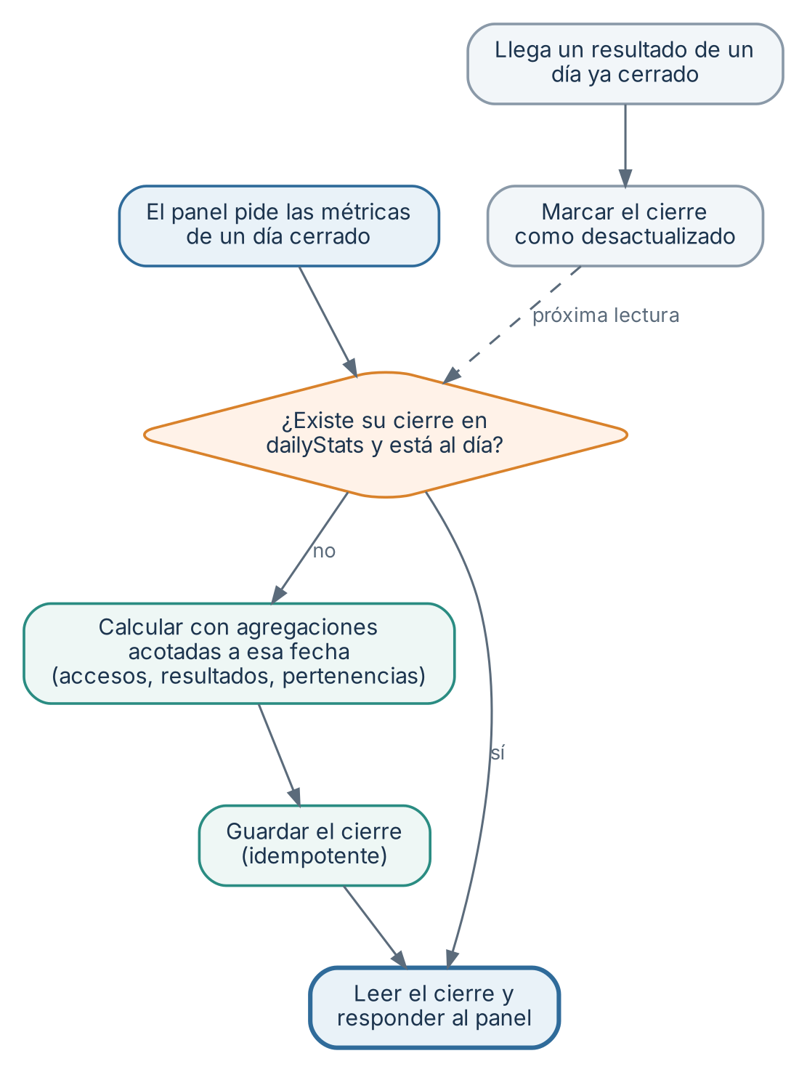
Figura 6. Cierre diario perezoso de las métricas.

8. Abuso y límites
Acción | Límite inicial | Clave
Registro (POST /players) | 20 por hora | IP
Código de grupo inexistente | 100 por hora | IP
Recuperación con código | 100 por hora | IP
Login del panel | 10 por 15 minutos | IP y correo

- Cada límite tiene una cantidad y una ventana de tiempo, y las dos son configurables. Por defecto, el registro admite 20 por hora y por IP. Viven en el documento limits de settings y los edita el administrador desde el panel, sin publicar una versión nueva. El servicio los lee con un caché corto, de un minuto.
- Un colegio entero sale por la misma IP: con 20 registros por hora, un salón de más de 20 jugadores no puede registrarse a la vez. Para un día de registro en un colegio, el administrador sube el valor desde el panel y lo baja después.
- Los contadores viven en la colección rateLimits, con incremento atómico y TTL, porque Cloud Run puede tener varias instancias.
- El tamaño del cuerpo de cada pedido tiene un tope bajo y la validación del schema es estricta.
- Es una protección básica. Un atacante con muchas IP puede inundar el registro. Se mitiga con la alerta de crecimiento anómalo de jugadores en el Resumen y, si hiciera falta, con una capa delante (que requeriría dominio propio).

9. Configuración, errores y observabilidad
- Configuración por variables de entorno del servicio: MONGODB_URI, JWT_SECRET, RECOVERY_HMAC_SECRET, CORS_ORIGINS y la zona horaria por defecto. Nunca en el repositorio.
- CORS con una lista exacta de orígenes en la variable CORS_ORIGINS: panel, juego web, desarrollo local y los dos de Capacitor (https://localhost en Android y capacitor://localhost en iOS). Sin comodín. Se permiten los encabezados Authorization y Content-Type, y la verificación previa (OPTIONS) se responde sin tocar la base, con Access-Control-Max-Age para reducir pedidos.
- Logs JSON a la salida estándar con ID de pedido, ruta, estado, duración y playerId o accountId. No se registran apodos, tokens ni códigos.
- Health: /healthz no toca la base.
- Alertas: cuota y presupuesto de Cloud Run, y crecimiento anómalo de jugadores.
- Una única función entrega la fecha del día en la zona configurada, y no se lee la hora del sistema en otro lugar. Así el reloj se puede simular en las pruebas.

10. Despliegue y capacidad
- Imagen Docker de varias etapas, con la versión LTS vigente de Node.
- Cloud Run: cero instancias mínimas y un máximo bajo (por ejemplo 5, a ajustar) para acotar conexiones y gasto. Memoria inicial de 512 MiB, a medir.
- MongoDB: pool de hasta 10 conexiones por instancia. Con 5 instancias son 50 conexiones, lejos del límite de 500 de Atlas gratuito.
- Atlas gratuito: 100 operaciones por segundo, 0,5 GB y sin copias de seguridad. Por eso hay un respaldo propio (siguiente punto).
- Respaldo automático: un flujo programado de GitHub Actions ejecuta mongodump cada día de madrugada, hora de Montevideo, cifra el archivo y lo guarda fuera de Atlas, conservando los últimos 30. La cadena de conexión y la clave de cifrado van como secretos del repositorio. Usa una cuenta de Atlas de solo lectura, distinto del de la API. Atlas debe aceptar conexiones desde las IP del ejecutor de GitHub, que cambian, así que el acceso queda abierto a cualquier IP y la protección son las credenciales largas. Antes de abrir la app a jugadores hay que probar una restauración con mongorestore. A verificar: dónde guardar el archivo sin costo (artefactos de GitHub, Cloudflare R2 o Google Cloud Storage), sus límites de almacenamiento y la desactivación de flujos programados por inactividad del repositorio.
- Operaciones por jugador (estimación propia, sin medir): pedir el día cuesta unas 6 y cada logro otras 6. Un salón de 50 jugadores que abre a la vez son unas 300 operaciones: unos segundos al límite. Se reduce con cachés en memoria de la instancia para reglas, lista de palabras, sets publicados y búsqueda de token con vida corta. Hay que confirmarlo con una prueba de carga.
- Entornos: local (docker compose con Mongo y el servicio) y producción. Un entorno de prueba sería otro proyecto gratuito de Atlas y otro servicio de Cloud Run: a evaluar.
- CI en GitHub Actions: lint, tipos, pruebas y construcción de la imagen. El despliegue es manual, con un comando, al principio.
- Primer arranque: comando de carga inicial con las reglas de prueba (diseño, 4.2), la lista de palabras vacía y el primer administrador.

11. Pruebas
Nivel | Qué cubre
Unitarias | Cálculo de nivel (incluidos saltos de varios niveles), normalización y comparación de apodos, resolución del set (precedencia y congelado), tolerancia de medianoche y generación y validación de códigos.
Integración | Con una MongoDB en memoria: índices únicos, idempotencia de resultados, bloqueo de sets, cierre diario perezoso y su desactualización, y los efectos de cada eliminación (5.8).
Permisos | La matriz de 3.3: por cada ruta, administrador, moderador dueño, moderador ajeno y jugador. Ningún moderador accede a datos de grupos ajenos y solo el administrador elimina.
Contratos | Ejemplos de desafíos de las tres mecánicas validan contra los JSON Schema compartidos.
Carga | Una herramienta de carga contra un despliegue de prueba: operaciones por segundo con 50 y 500 jugadores simultáneos.

12. Orden de implementación del back
- Repositorio, contratos y módulo platform (reloj, configuración, errores, logs).
- Reglas y cálculo de nivel (funciones puras, con pruebas).
- Filtro de palabras y alta de jugadores, con tokens y código de recuperación.
- Grupos, códigos y pertenencia.
- Desafíos y sets del día.
- Pedir el día y enviar logros.
- Autenticación del panel, cuentas y servicio de alcance.
- Endpoints del panel.
- Cierre diario y rankings.
- Límites por IP, despliegue, respaldo automático y prueba de carga.
La prueba de rendimiento del patio 3D (diseño, 6.8) va en paralelo, del lado del front (sección 16.9).

13. Pendientes del back
Tema | Propuesta
Respaldo de datos | Decidido: automático con GitHub Actions (sección 10). Falta elegir dónde se guarda el archivo, confirmar sus límites sin costo y probar la restauración.
Orígenes de Capacitor para CORS | Solución definida (secciones 9 y 16.8). Falta confirmar el origen real con una prueba en un dispositivo.
Transacciones en Atlas gratuito | No se verificó si están disponibles. El diseño no depende de ellas.

Cerrado: el jugador no cambia de grupo (solo se une si no tiene uno, y los moderadores y el administrador lo mueven); un desafío repetido suma puntos como cualquier otro, una vez por set; la tolerancia de medianoche es de 30 minutos y la edita el administrador; la lista de palabras prohibidas la agrega y quita el administrador desde el panel; el administrador puede eliminar jugadores, grupos, sets y moderadores, con confirmación y de forma definitiva, y no puede eliminarse a sí mismo ni al último administrador; los límites por IP son de 20 registros por hora, con cantidad y ventana configurables; los módulos del back no tienen ciclos (membership une jugadores y grupos, y auth es independiente).

14. Parte 2: principios del front
- Dos apps (juego y panel) y paquetes compartidos, en un solo repositorio con pnpm workspaces. Turborepo se agrega solo si las compilaciones se vuelven lentas.
- Un solo código del juego para web y móviles. Capacitor empaqueta los archivos compilados dentro de la app: no se descarga código en tiempo de ejecución (Apple, 2.5.2). Los desafíos son datos, no código.
- Nada del bucle de dibujo toca el estado de React. La escena lee entradas y estado por referencias, para no re-renderizar la interfaz 60 veces por segundo.
- Los contratos son la única fuente de verdad: los tipos, los validadores y el cliente de la API salen de packages/contracts.
- Lo que ve el jugador se renderiza siempre como texto plano, nunca como HTML, aunque lo escriba un moderador.
- La API /v1 solo cambia agregando campos. Una app instalada desde una tienda no se puede actualizar a la fuerza, así que el back debe seguir sirviendo a versiones viejas.
- Sin analítica, publicidad ni SDK de terceros en ninguna de las dos apps.

15. Estructura del repositorio
apps/
game/ # React + R3F + Rapier + Vite; Capacitor (android/, ios/)
src/
app/ # arranque, proveedores, estado de sesión, máquina de pantallas
screens/ # Términos, Registro, Patio (HUD), Desafío, Cierre, Perfil, Recuperar, Errores
scene/ # World, Character, Camera, Toys, Movers, Lighting
input/ # teclado, joystick, botón de salto
net/ # sesión, reloj del servidor, cola de reintentos de logros
perf/ # modo de medición (?perf=1)
lib/ # prng con semilla, textos (es), plataforma
panel/ # React + Vite + shadcn/ui
src/
app/ # router, proveedores, sesión, cliente de consultas
features/ # dashboard, players, groups, rankings, challenges, day-sets, rules, word-filter, accounts
components/ # shadcn/ui y piezas propias
lib/ # fechas, permisos, formateo
api/ # parte 1 de este documento
realtime/ # V2: Colyseus
packages/
contracts/ # JSON Schema, tipos generados, validadores y ejemplos
api-client/ # cliente tipado de la API, usado por el juego y el panel
challenges/ # componentes de las tres mecánicas y su evaluación
assets/ # catálogo cerrado de imágenes y audios con su manifiesto
theme/ # tokens, temas claro y oscuro, validador de contraste, ThemeProvider
config/ # tsconfig, eslint, prettier
Dependencias permitidas: las apps usan los paquetes; los paquetes no usan apps. challenges y api-client dependen de contracts. assets y theme no dependen de nada.
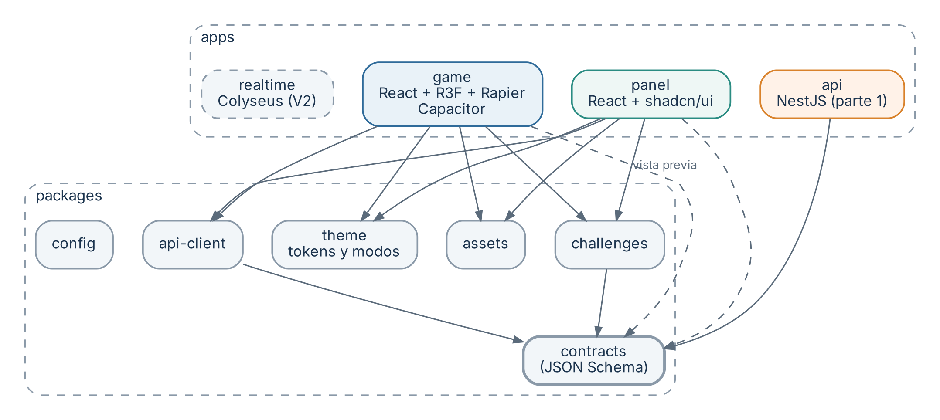
Figura 7. Dependencias entre apps y paquetes del repositorio. Las flechas punteadas son usos de tipos y validadores.

16. App del juego

16.1 Capas y flujo de pantallas
Dos capas superpuestas: el canvas 3D (React Three Fiber) debajo y la interfaz React (HUD, desafíos, pantallas) encima. Las pantallas siguen una máquina de estados simple, sin librería de rutas.
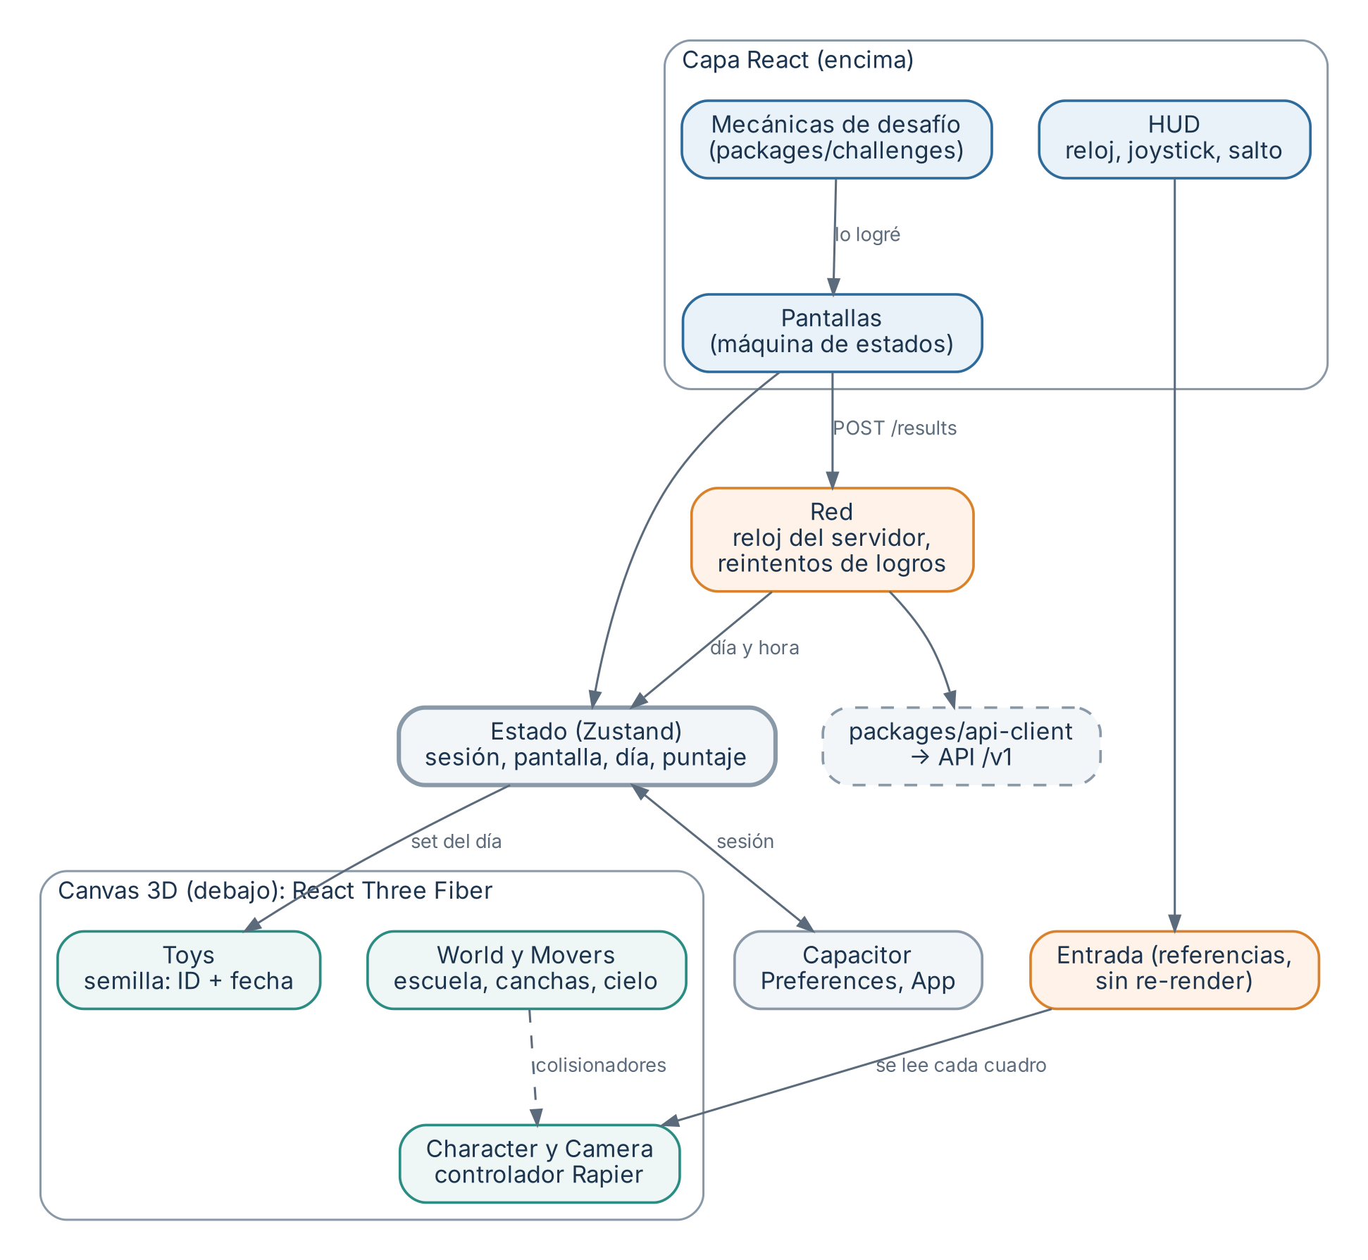
Figura 8. App del juego: capa React, canvas 3D, estado, entradas y red.
Pantalla | Cuándo aparece | Datos
Arranque | Al abrir. Carga sesión guardada, lista de palabras prohibidas y el día. | Sesión local, GET /banned-words, GET /day
Términos | Primera apertura. | Versión de términos aceptada
Registro | Después de los términos: apodo validado al escribir y código de grupo opcional. Muestra el código de recuperación al terminar. | POST /players
Patio | Pantalla principal: escena, reloj, joystick, salto y juguetes. | GET /day
Desafío | Al tocar un juguete activo. Cubre la escena. | POST /results al lograrlo
Cierre | Al apagarse el último juguete o terminar el día: “Terminaste tu recreo”, puntaje y reloj. | Puntaje
Sin set | Si el grupo y el general no tienen set: “Vuelve pronto”. | Estado de /day
Perfil | Apodo, puntaje y código de recuperación guardado en el dispositivo. | GET /me
Recuperar | Desde el Registro o si el token ya no es válido: ingresar el código. | POST /players/recover
Errores | Sin conexión, servidor caído, demasiados intentos: mensajes amables, sin lenguaje técnico. | Códigos de error de la API

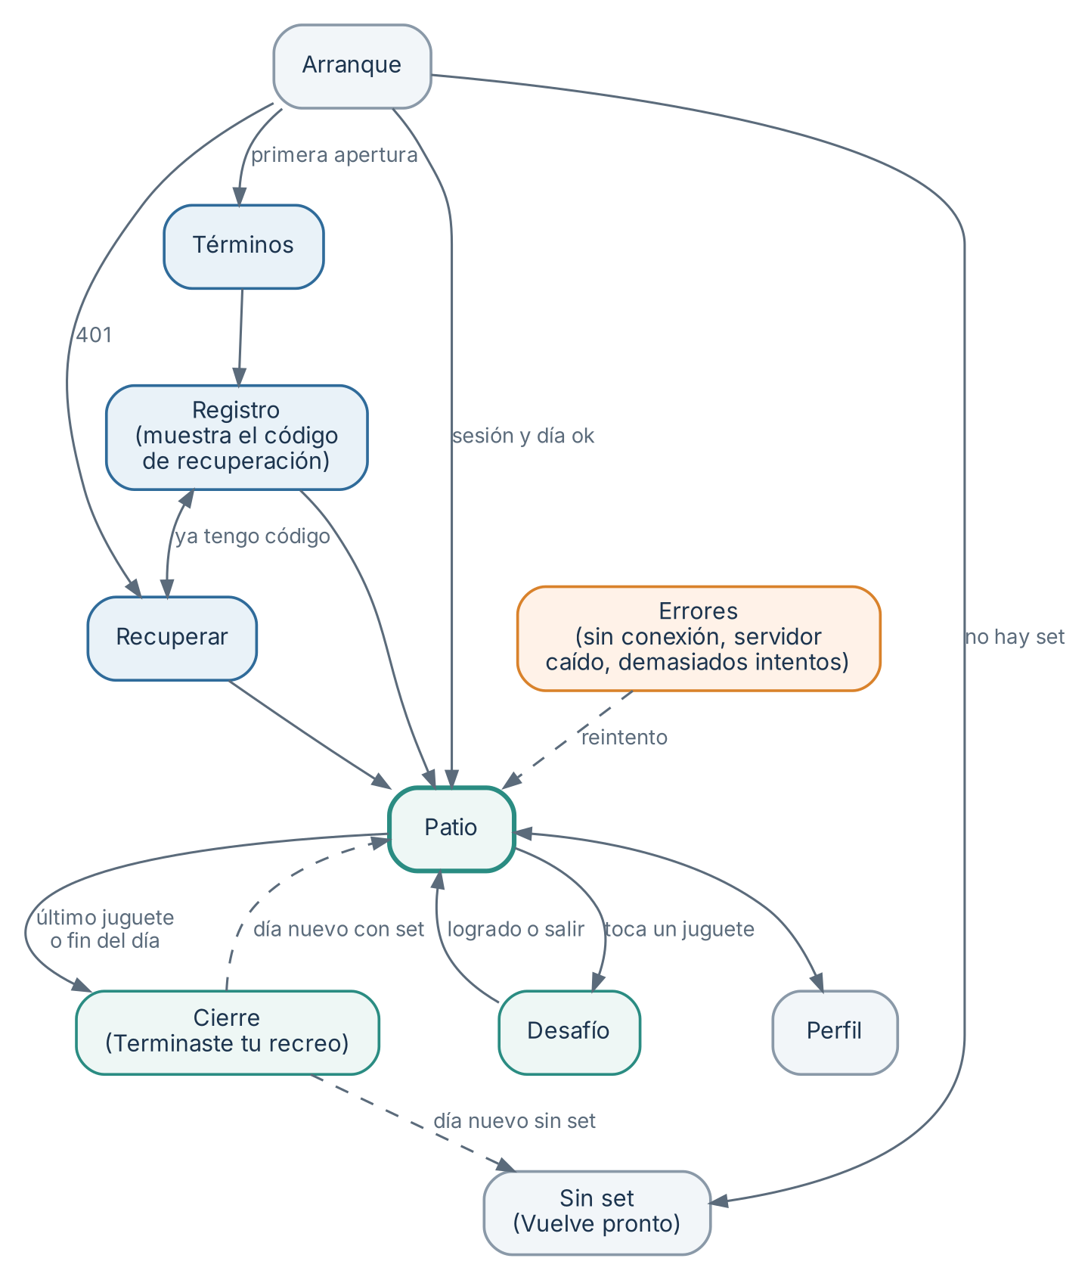
Figura 9. Flujo de pantallas del juego.

16.2 Estado y datos
- Zustand para el estado de la app (sesión, pantalla, día, puntaje, juguetes logrados). Se eligió por ser pequeño y por usarse mucho con React Three Fiber, porque se puede leer sin re-renderizar.
- El juego no usa TanStack Query: son pocos endpoints y la cola de reintentos de logros es propia. Esto mantiene liviano el paquete.
- La sesión (ID, token, código de recuperación y apodo) se guarda en el almacenamiento del dispositivo: localStorage en web y el plugin Preferences de Capacitor en móvil. Es un punto a revisar (sección 24).
- Los textos van en un catálogo propio, en español con variante es-UY como base. No se usa una librería de traducción en el MVP, pero las cadenas no quedan escritas en los componentes, para poder agregar variantes de LATAM.
- Los estilos usan Tailwind CSS con el preset de packages/theme, el mismo del panel (sección 19.2). Las fuentes van dentro de la app, sin CDN.

16.3 Escena 3D
- World: escuela, canchas, cielo al atardecer y luces. Es estático: se construye una vez y sus colisionadores son fijos.
- Character: el extraterrestre con un controlador de personaje cinemático de Rapier (pendientes, escalones, detección de suelo). El salto es una velocidad vertical con gravedad propia. Física con paso fijo e interpolación de dibujo.
- Camera: tercera persona que sigue al personaje con suavizado y sin atravesar objetos.
- Toys: un juguete por desafío del set. Posición e imagen salen de un generador pseudoaleatorio con semilla (hash de ID del jugador y fecha), así el patio se ve igual si el jugador sale y vuelve ese día. Las posiciones se eligen entre puntos válidos precalculados en la escena, con distancia mínima entre sí, para que ninguno quede dentro de un colisionador. El desafío n del set usa el juguete n.
- Movers: objetos decorativos que se mueven solos, con trayectorias simples. No son desafíos ni dan puntos.
- Mientras el desafío está abierto, el bucle de dibujo se pausa (frameloop de R3F), para que el arrastre en pantalla sea fluido y se ahorre batería.
- Se pausa también al pasar la app a segundo plano.

16.4 Entrada
Una capa de entrada unifica teclado (flechas o WASD y barra espaciadora), joystick virtual y botón de salto en pantalla táctil. Produce un vector de movimiento normalizado y una bandera de salto que la escena lee en cada cuadro desde una referencia, sin pasar por el estado de React. Los controles táctiles tienen blancos de al menos 48 dp. La orientación (horizontal o vertical) queda por definir (sección 24).

16.5 Desafíos dentro del juego
- Cada mecánica es un componente de packages/challenges que recibe la configuración y devuelve un único evento: lo logré. Evalúa la regla localmente (diseño, 6.4).
- El juego genera el eventId (UUID) cuando el jugador logra el desafío y lo envía con POST /results. Si falla, reintenta con el mismo eventId durante la sesión.
- Si el resultado no es logrado, el juego muestra “probá otra estrategia” y deja seguir. No muestra la solución ni cuenta intentos.
- Los textos de los desafíos se muestran como texto plano.
- Si el desafío trae una versión de formato (schemaVersion) mayor a la que conoce la app, se muestra un aviso amable para actualizar y el juguete queda sin abrir.
- La mecánica de arrastrar usa dnd-kit con sensores táctiles y de puntero, la misma biblioteca que usa el panel, para que la vista previa del panel sea idéntica al juego.

16.6 Reloj y sesión
- Al recibir GET /day, el juego calcula la diferencia entre la hora del servidor y la del dispositivo, y cuenta el reloj con esa diferencia. Cambiar la hora del celular no altera el reloj.
- Al volver de segundo plano se vuelve a pedir el día.
- Si el jugador sigue jugando cuando pasa la medianoche, puede terminar el desafío abierto. Al cerrarlo, la app pide el día de nuevo: aparece el set nuevo o “Vuelve pronto”.
- Una respuesta 401 lleva a la pantalla Recuperar, con el código guardado como opción rápida.

16.7 Assets y presupuesto gráfico
- Modelos en glTF (GLB) comprimidos con Draco o Meshopt, y texturas KTX2. Se optimizan con gltf-transform en un paso de build.
- Objetos repetidos (árboles, arbustos, pasto) con instancias. Un solo mapa de sombras. Sin postprocesado en el MVP.
- Calidad adaptable: el factor de píxeles baja solo si los cuadros por segundo caen (por ejemplo con PerformanceMonitor de drei), con un mínimo.
- Presupuesto inicial a validar con la prueba de rendimiento y los dispositivos de prueba: unas 100 llamadas de dibujo, unos 50 mil triángulos en pantalla y pocas decenas de MB de texturas en GPU. Son puntos de partida sin medir. El prototipo visual actual tiene 51 llamadas y 4.800 triángulos.
- Catálogo cerrado: las imágenes y audios de los desafíos y los juguetes están en packages/assets y se empaquetan con la app. El moderador los elige desde el panel por assetId y no sube archivos (sección 24).

16.8 Móvil con Capacitor
- Plugins mínimos: Preferences (almacenamiento), App (pausa y reanudación) y, si se decide, Screen Orientation. Nada de analítica, ubicación, notificaciones ni identificador publicitario.
- Android: el único permiso es INTERNET. iOS queda para después, con Xcode en la misma Mac.
- Dispositivos y navegadores objetivo: iPhone 8 y Android 12 (API 31) como mínimo; Chrome, Edge y Safari. El iPhone 8 llega como máximo a iOS 16, así que el juego debe funcionar en Safari y en el WebView de esa versión (a verificar en el dispositivo). En iPhone todos los navegadores usan el motor de Safari. Internet Explorer no se soporta.
- Los archivos compilados van dentro de la app (cap sync). No se apunta la app a una URL remota.
- El origen de la app lo fija capacitor.config: se declara explícito server.androidScheme en https, para no depender del valor por defecto de cada versión, y ese origen se agrega a CORS_ORIGINS de la API (back, sección 9). No se usa el HTTP nativo de Capacitor: saltea CORS, pero haría que la web y la app se comporten distinto. Se confirma con una prueba en un dispositivo real.
- Las compilaciones de Android se hacen en tu Mac con Android Studio. Las pruebas en dispositivo usan la depuración remota del WebView desde Chrome.
- Los términos y la política de privacidad se muestran dentro de la app, sin enlaces a sitios externos.

16.9 Prueba de rendimiento (punto de decisión del stack)
Es la primera tarea de código (diseño, 6.8). Vive en apps/game con un modo de medición (?perf=1).
Elemento | Definición
Escena | Patio con movimiento, salto, física, un objeto animado, los juguetes y una mecánica de arrastrar abierta.
Recorrido | Un guion de 60 segundos: caminar un circuito, saltar y abrir el desafío, sin intervención.
Datos que registra | Cuadros por segundo (promedio y el peor 1 %), tiempo de cuadro, llamadas de dibujo, triángulos, memoria y tiempo hasta poder jugar.
Salida | Un resumen en pantalla y un JSON exportable.
Dónde se mide | En cada dispositivo de prueba, en el navegador y dentro del WebView de Capacitor.
Criterio de aprobación | A fijar con tus dispositivos. Propuesta inicial: 30 cuadros por segundo sostenidos en el dispositivo más modesto, con el peor 1 % no menor a 20.
Si no cumple | Primero se baja calidad (píxeles, sombras, instancias). Si aun así no cumple, plan B con Unity (diseño, 6.8).

17. Panel de administración

17.1 Estructura y datos
- Una app de página única con React Router. Carpetas por funcionalidad (features): una por vista del diseño, sección 7.2.
- TanStack Query para los datos del servidor (caché, invalidación y reintentos). Los filtros viven en la URL, para poder compartir una vista.
- Zustand mínimo para la sesión y preferencias de interfaz.
- shadcn/ui sobre Tailwind CSS, con los colores y espaciados definidos como variables en un solo lugar. Todo en español.
- Tablas con TanStack Table y paginación por cursor del servidor.
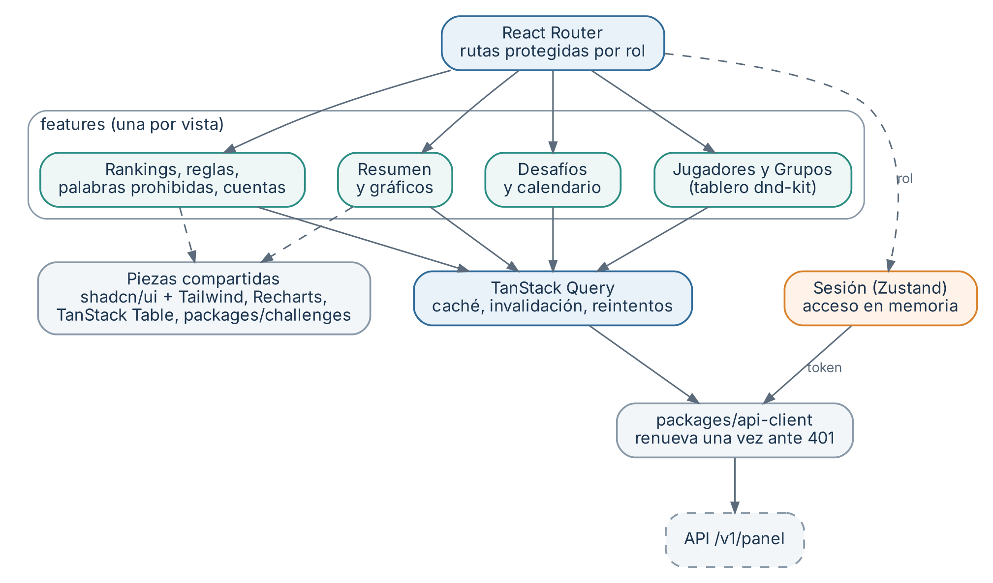
Figura 10. Estructura del panel: rutas, vistas, datos y sesión.

17.2 Sesión y permisos en la interfaz
- El token de acceso vive en memoria y el de renovación en el almacenamiento del navegador (back, 3.2).
- El cliente de la API renueva una sola vez ante un 401 (varias llamadas simultáneas esperan la misma renovación) y reintenta. Si falla, cierra la sesión.
- Las rutas se protegen por rol y la interfaz oculta lo que el rol no puede hacer. La seguridad real está en el servidor: la interfaz no es un control de acceso.
- Con mustChangePassword, la única pantalla disponible es el cambio de contraseña.

17.3 Tablero de grupos
- Columnas: “Sin grupo” (solo administrador) y una por grupo. Cada tarjeta muestra apodo, ID corto, nivel, puntaje y última actividad.
- Arrastrar y soltar con dnd-kit, con sensores de puntero, táctil y teclado. Alternativa sin arrastre: menú “Mover a…” en cada tarjeta.
- Selección múltiple con casillas y movimiento en lote (POST /players/move).
- Actualización optimista: la tarjeta cambia de columna al soltar. Si el servidor rechaza (GROUP_FULL, FORBIDDEN_SCOPE), vuelve a su lugar con un aviso.
- Aviso con “deshacer” tras cada movimiento, que envía el movimiento inverso.
- Indicador de capacidad por columna contra el máximo del grupo.
- Las columnas largas, sobre todo “Sin grupo”, se virtualizan.

17.4 Gráficos y tablas
- Gráficos con Recharts (envoltorios de shadcn/ui): registros por día o semana, jugadores por nivel, jugadores que entraron por día, logro por desafío y por día, y tiempo en resolver.
- El mapa de calor de desafío por día no existe como gráfico en Recharts: se arma con una grilla de celdas coloreadas, con descripción accesible en cada celda.
- Cada vista dice con claridad que los datos llegan hasta ayer (back, sección 7), y el selector de fechas no deja elegir el día en curso.
- Los rankings muestran dos listas separadas, compromiso y avance, solo para moderadores y administradores.

17.5 Editor de desafíos y calendario
- Un formulario escrito a mano por cada mecánica (son tres y el conjunto es cerrado), validado con el JSON Schema compartido. Es un ajuste al diseño, 6.4, que habla de generar el formulario desde el schema: con tres mecánicas fijas, el formulario a mano da mejor experiencia y cuesta menos que un generador (sección 24).
- Los assets se eligen de un selector que lee el catálogo de packages/assets.
- Vista previa deseable: usa los componentes de packages/challenges, los mismos del juego.
- Calendario por grupo con el calendario de shadcn/ui. Los desafíos se arrastran de la biblioteca al día. Aviso, no error, si el día queda fuera de 3 a 5 desafíos. Un set bloqueado se muestra de solo lectura, con el motivo.
- Los desafíos de otros moderadores se ven y se duplican, pero no se editan.

17.6 Eliminaciones y ajustes (administrador)
- Eliminar jugadores, grupos, sets y cuentas de moderadores está solo en la interfaz del administrador. Cada acción abre un diálogo de confirmación que dice qué se borra y cuántos datos afecta, por ejemplo los jugadores del grupo o los jugadores que ya abrieron el set.
- Las eliminaciones no tienen “deshacer”, a diferencia de mover jugadores. El diálogo lo dice con claridad.
- La vista Reglas reúne los ajustes del administrador: puntos, niveles, zona horaria, tolerancia de medianoche y límites por IP. Cada campo muestra su valor vigente.
- La lista de palabras prohibidas se edita en la vista Palabras prohibidas: agregar y quitar palabras, con la versión que sube en cada cambio.

17.7 Accesibilidad y estados
- El tema, el modo claro y oscuro y las reglas de accesibilidad están en la sección 19.
- Todo lo que se hace arrastrando tiene alternativa de teclado y de menú.
- Foco visible, contraste suficiente y etiquetas en los gráficos.
- Cada vista tiene estado de carga (esqueletos), vacío y error.
- Los avisos usan notificaciones breves, sin ventanas bloqueantes salvo para confirmar acciones destructivas.

18. Paquetes compartidos
Paquete | Contenido | Usado por
contracts | JSON Schema de desafíos, mecánicas, días, reglas y respuestas de la API. Tipos generados, validadores y ejemplos de cada mecánica. | api, game, panel, challenges, api-client
api-client | Funciones tipadas para cada endpoint, manejo de errores con los códigos de dominio y renovación de tokens (panel). | game, panel
challenges | Componentes de las tres mecánicas, su evaluación de la regla de logro y sus pruebas. | game, panel (vista previa)
assets | Catálogo cerrado: imágenes de juguetes y de desafíos, y audios, con un manifiesto (id, nombre, categoría, archivo). | game, panel
theme | Tokens de diseño, temas con modo claro y oscuro, generador de variables CSS, validador de contraste y ThemeProvider (sección 19). | game, panel
config | Configuración de TypeScript, eslint y prettier. | todos

19. Tema, modos y accesibilidad

19.1 Reglas
- Ningún color, tamaño de letra, radio ni sombra está escrito dentro de un componente: todo sale de tokens, que son variables CSS. Cambiar de tema no toca componentes.
- Un tema es un archivo de datos con dos modos, claro y oscuro. El juego y el panel comparten el mismo formato y los mismos nombres de tokens.
- La preferencia de modo tiene tres valores: claro, oscuro y sistema. Con sistema, la app sigue al dispositivo y cambia sola si el dispositivo cambia.
- Se puede sumar un tema nuevo con un archivo y sin cambiar código. El tema por defecto y el tuyo conviven y se alternan en ejecución.
- Meta de accesibilidad: WCAG 2.2 nivel AA en las dos apps. ARIA se usa solo donde el HTML nativo no alcanza.

19.2 Paquete packages/theme
Parte | Contenido
Esquema de tokens | Lista de los tokens obligatorios. Un tema que no define todos no pasa la validación.
Temas | themes/default.json, el tema por defecto, y themes/nombre.json por cada tema nuevo. Agregar un archivo en esa carpeta es lo único que hace falta para sumar un tema.
Generador | Un paso de compilación que lee la carpeta themes y produce un CSS con las variables de cada tema y cada modo, y un registro con el id y el nombre de cada tema.
Validador de contraste | Corre en la compilación y en la CI. Falla si un par de texto y fondo baja de 4,5 a 1 (3 a 1 en texto grande y componentes de interfaz) en cualquier modo. Así un tema propio no rompe la legibilidad sin que nadie lo note.
Proveedor | ThemeProvider y useTheme() de React: tema activo, modo elegido, modo efectivo, cambiar tema y cambiar modo.
Preset de Tailwind | Asigna los tokens a las clases de utilidad. shadcn/ui ya trabaja con variables, así que el panel lo usa sin adaptaciones.

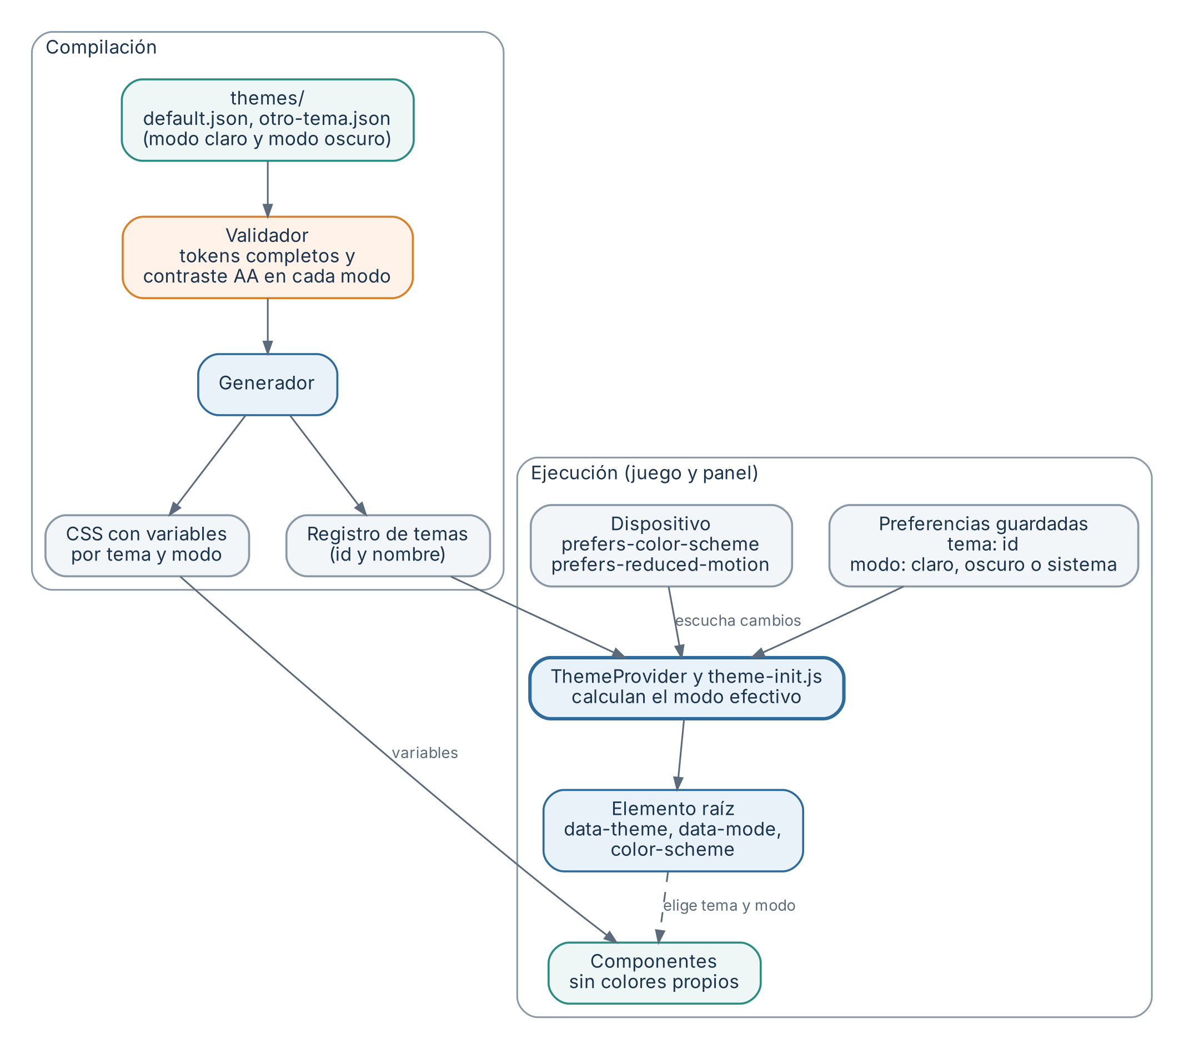
Figura 11. Del archivo de tema a la pantalla: validación, variables CSS y modo efectivo.

19.3 Tokens
Grupo | Tokens
Superficie y texto | background, surface, surface-raised, text, text-muted, border.
Acción y estado | primary y su texto (primary-contrast), accent, success, warning, danger e info, cada uno con una variante suave para fondos.
Foco | focus-ring, con contraste mínimo de 3 a 1 contra el fondo y contra el elemento.
Datos (gráficos del panel) | Seis colores categóricos y una escala secuencial de cinco pasos para el mapa de calor, con valores propios por modo.
Tipografía | Familia, escala de tamaños en rem, pesos e interlineado.
Forma y espacio | Radios, espaciados, sombras y tamaño mínimo de blanco táctil (48 dp en el juego).
Movimiento | Duraciones y curvas, con un valor reducido cuando el dispositivo pide menos movimiento.
Escena 3D (reservado) | Colores del cielo y las luces. En el MVP la escena no cambia con el tema ni con el modo: es arte, no interfaz.

19.4 Modo claro, oscuro y sistema
- Se guardan dos valores: el id del tema y el modo (claro, oscuro o sistema). Por defecto, el tema por defecto y sistema.
- El modo efectivo se calcula así: si el modo es sistema, se lee la consulta prefers-color-scheme: dark y se escucha su cambio, de modo que la app cambia sola cuando el dispositivo cambia.
- Se aplica con atributos en el elemento raíz: data-theme con el id y data-mode con claro u oscuro, más color-scheme para que los controles nativos y las barras de desplazamiento sigan el modo.
- Persistencia: localStorage en web y Preferences de Capacitor en móvil, con la misma abstracción de almacenamiento del juego (16.2). El panel usa localStorage. No se guarda en el servidor en el MVP.
- Sin parpadeo al abrir: un archivo pequeño, theme-init.js, del mismo origen y cargado de forma síncrona al inicio del head, aplica los atributos antes del primer dibujo. Es un archivo externo y no un script en línea, porque la CSP del panel no permite scripts en línea.
- En Android, la barra de estado sigue el modo con el plugin StatusBar de Capacitor, que se agrega a los de 16.8 (a confirmar que no pide permisos).
- A verificar en un dispositivo: que prefers-color-scheme refleje el modo del sistema dentro del WebView de Capacitor. Si no, el modo se lee del lado nativo.

19.5 Dónde se elige
Dónde | Modo | Tema
Juego, pantalla Perfil | Tres botones con ícono y texto: claro, oscuro y automático. | Selector de tema, visible solo si hay más de un tema registrado. El tema por defecto se fija con VITE_DEFAULT_THEME y, fuera de producción, se prueba con ?theme=id en la dirección.
Panel, menú de la cuenta | Selector de modo. | Selector de tema, visible solo si hay más de un tema registrado.

El jugador puede elegir entre los temas disponibles, además del modo.

19.6 Accesibilidad
- HTML semántico primero: button, label, fieldset, nav, main y títulos en orden. ARIA solo cuando no hay un elemento nativo equivalente.
- Cada pantalla del juego es DOM con un título h1 y un contenedor main. Al cambiar de pantalla, el foco va al título (con tabindex -1) y el lector lo anuncia. Al cerrar un desafío, el foco vuelve al juguete que lo abrió.
- El canvas 3D lleva role img y una etiqueta corta, como “Patio de la escuela”. Los controles de movimiento y de salto son botones con etiqueta. Recorrer el patio con un lector de pantalla no es un caso soportado, y una entrada alternativa a caminar queda fuera del alcance. Sí deben funcionar con teclado y lector de pantalla los desafíos, el registro, el perfil y todo el panel.
- Desafíos: las mecánicas de arrastrar usan dnd-kit con sensor de teclado y anuncios para lectores de pantalla. La entrada numérica usa un input nativo con label e inputmode numeric.
- Los resultados se anuncian en una región aria-live polite: “probá otra estrategia” y los puntos ganados. Ningún estado depende solo del color: siempre hay un ícono y un texto.
- Los íconos sin texto llevan aria-label. Los decorativos llevan aria-hidden.
- Foco visible con el token focus-ring. Los blancos táctiles del juego son de 48 dp, por encima del mínimo de 24 px de WCAG 2.2 AA.
- Movimiento: con prefers-reduced-motion se reducen las animaciones de la interfaz, se suaviza la cámara y se detienen los objetos decorativos que se mueven solos.
- Texto en rem, que respeta el tamaño de letra del sistema. El panel sigue siendo usable con zoom al 200 %. La etiqueta html lleva lang es-UY.
- Gráficos del panel: color más etiqueta o patrón, un resumen en texto y una tabla con los mismos datos.
- Colores forzados del sistema (alto contraste): se respetan con la consulta forced-colors. Un tema de alto contraste se sumaría con el mismo mecanismo, como un archivo más.

19.7 Cómo se verifica
- eslint-plugin-jsx-a11y en el lint de las dos apps.
- axe-core dentro de las pruebas de Playwright: el panel y las pantallas del juego (DOM), en modo claro y en oscuro.
- El validador de contraste en la CI, para todos los temas.
- Una pasada manual en cada versión: panel solo con teclado, y desafíos y perfil con TalkBack en Android.

20. Entornos, build y despliegue del front
- Vite compila cada app. La URL de la API entra por variable de entorno (VITE_API_URL) en cada entorno.
- Juego web y panel: archivos estáticos en Cloudflare Pages (diseño, 6.9). Una URL compartida de tipo pages.dev o vercel.app sirve para ambos.
- Juego móvil: se compila el juego, se copia a la app con Capacitor y se genera el paquete de Android en tu Mac.
- El panel lleva una política CSP estricta: sin scripts en línea y con conexión solo a la API.
- GitHub Actions: lint, tipos, pruebas y compilación de las dos apps y los paquetes. La compilación de Android es manual al principio.
- Versiones: semver para las apps y versionCode en Android. La API se mantiene compatible hacia atrás dentro de /v1.

21. Pruebas del front
Nivel | Qué cubre
Unitarias | Generador con semilla (misma posición para el mismo jugador y fecha), cálculo de la diferencia de reloj, cola de reintentos, evaluación de la regla de cada mecánica y normalización de apodos en el cliente.
Componentes | Las tres mecánicas con Vitest y Testing Library, incluida la interacción de arrastre con puntero.
Panel (extremo a extremo) | Con Playwright contra la API local: inicio de sesión, permisos por rol, mover un jugador por arrastre y por menú, crear y publicar un set.
Contratos | Los ejemplos de packages/contracts validan en el juego, el panel y la API.
Tema y accesibilidad | Validador de contraste de todos los temas, axe-core en claro y oscuro, y la pasada manual con teclado y TalkBack (19.7).
Dispositivo | Prueba de rendimiento (16.9) y una pasada manual por los flujos del jugador en cada dispositivo, en navegador y en el WebView.

22. Orden de implementación del front
- Repositorio, config y packages/contracts (compartido con el back).
- packages/theme: tokens, tema por defecto, modos y validador de contraste. Se hace antes de las pantallas para no escribir colores sueltos.
- Prueba de rendimiento del patio (16.9). Es el punto de decisión del stack.
- packages/challenges y packages/assets: las tres mecánicas con sus pruebas.
- Juego: arranque, términos, registro y recuperación contra la API.
- Juego: patio completo (escena, entradas, juguetes con semilla, reloj) y desafíos.
- api-client y panel: sesión, permisos y vistas de Jugadores y Grupos con arrastre.
- Panel: desafíos, calendario, reglas y palabras prohibidas.
- Panel: resumen, gráficos y rankings.
- Capacitor en Android y pruebas en los dispositivos.

23. Relación con el diseño del sistema
Punto | Cambio propuesto
Diseño 6.4, formulario del panel | De “se genera a partir del schema” a “uno escrito a mano por mecánica, validado con el schema” (17.5).
Diseño 3.1, assets del desafío | El moderador elige de un catálogo cerrado en lugar de subir archivos (16.7).
Estos dos ajustes no están aplicados en el documento de diseño: esperan tu confirmación.

24. Pendientes del front
Tema | Propuesta
Orientación en móvil | Horizontal parece mejor para joystick y salto. Probar horizontal y vertical en los dispositivos.
Formularios del panel a mano | Propuesta de la sección 17.5. Confirmar.
Catálogo cerrado de assets | Propuesta de la sección 16.7: el moderador no sube archivos. Agregar una imagen requiere publicar la app. Subir archivos exigiría almacenamiento y revisión de imágenes. Confirmar.
Audio | No está definido qué audio hay: música, efectos o lectura de la consigna. Es una decisión de producto. La lectura de la consigna en voz alta también ayuda a la accesibilidad (19.6).
Almacenamiento de sesión en el móvil | Preferences de Capacitor al inicio. Evaluar un almacenamiento seguro, sobre todo para el código de recuperación.
Objetos que se mueven solos | Definir si colisionan con el jugador. Entra en la prueba de rendimiento.
Presupuesto gráfico y criterio de aprobación | Se fijan con los dispositivos de prueba: iPhone 8 y Android 12 como mínimo. Falta el modelo y la memoria del Android más modesto.
Navegador "explorer" | Se interpretó como Microsoft Edge. Internet Explorer no es compatible con este stack. Confirmar.
Idioma | Solo español en el MVP, con catálogo de textos propio y es-UY como base.
Router y librerías | Zustand en el juego, React Router y TanStack Query en el panel. Confirmar al empezar.
Orígenes de Capacitor | Solución en 16.8. Confirmar el origen real en un dispositivo.
Colores y tipografía | Sin definir. El tema por defecto parte de una paleta provisional. El tema propio se suma como un archivo en packages/theme (19.2).
Modo del sistema dentro de Capacitor | Verificar en un dispositivo que prefers-color-scheme refleje el modo del sistema dentro del WebView. Si no, se lee del lado nativo (19.4).
Fuentes tipográficas | Alojadas dentro de la app, sin CDN, porque pedirlas a un servicio externo envía datos del jugador a terceros. Falta elegir una familia de lectura clara y confirmar su licencia.

